2018-2019 EĞİTİM-ÖĞRETİM YILI
6. SINIF SOSYAL BİLGİLER DERSİ 1. DÖNEM 1. YAZILI SINAVI (BEP)

ADI: SOYADI: SINIF: NO:

Aldığı not

1- Aşağıdaki Haritada Anadolu’yu “SARI”,
Orta Asya Bölgesini ise “MAVİ” renge boyayınız (50p)

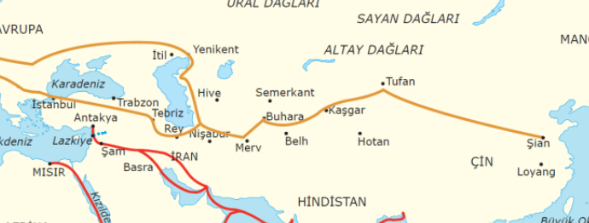

D.Aşağıda verilen doğru yanlış cümlelerini cevaplandırınız (20 Puan)

1. Altıncı sınıfta eğitim gören …………. okulda hangi roldedir?

A) Öğrenci B) Doktor C) Öğretmen D) Polis

2. Aşağıdakilerden hangisi ilk Türk Devletlerinden biri değildir?

A) Göktürkler B) Asya Hun C) Uygurlar D) İskoçlar

3. Aşağıdaki resimlerde insanlar hangi uğraşlarla ilgilenmektedir? (30 Puan)

